**Участник районного конкурса:**

**«Воспитатель года Дагестана -2021г.**

**МАСХУДОВА ЗАРИПАТ АБУЛМУСЛИМОВНА**



Воспитатель  **Муниципальное Казенное Дошкольное Образовательное Учреждение «Яснополянский детский сад»**



2021уч/г.

**Визитная карточка «Я-педагог»**

**воспитателя МКДОУ Яснополянского д/ сада»**

**Масхудовой Зарипат Абулмуслимовны.**

**Масхудова З.А.- воспитатель МКДОУ «Яснополянского д/ сада» ,родилась 1979 г. 07 декабря в Цунтинском районе с. Бежта. Выросла и училась в с. Бежта . В 1996 году поступила БПК, после учебы работала с. Хашархота. После замужества переехала в Кизлярский район В2015 году устроилась завхозом МКДОУ «Яснополянский д/ сад», затем через год перевелась на музыкального работника, работала год. В 2017 году с сентября месяца обратно перевелась на постоянную работу в качестве воспитателя старшей группы. В ДОУ работаю 6 лет, на должности воспитателя четвертый год.**

**Мое педагогическое кредо: «Я отношусь к своим воспитанникам так же, как хочу, чтобы относились к моим собственным детям»**

**Мой девиз: Любить , понимать, верить и помогать.**

**Почему я выбрала профессию воспитатель?**

Это непросто профессия или работа – это призвание, состояние души, образ жизни. Каждый  дорогу жизни выбирает по-своему…Окончив педагогическое училище, я работала в школе ,там тоже не нашла своего места, но по воле судьбы стала воспитателем. И ни минуты не пожалела об это . Я часто думаю о том, что бы я делала без этих маленьких шалунишек, без их горящих глаз, без ста вопросов «Почему». Наверное, неслучайно так распорядилась судьба и привела меня в детский сад. Теперь это мой дом, в котором меня ждут, любят, ценят; в который я спешу с интересными идеями, хорошим настроением. Я думаю, что только профессия педагога даёт волю буре чувств и эмоций, почву для размышления и творчества.

Воспитатель должен любить детей, жить для детей – без этого его работа не имеет смысла. Кроме того, ему всегда надо помнить о своем долге: ведь государство возложило на него большую ответственность – вырастить из ребенка достойного члена общества…Я считаю, доброта и милосердие должны быть присущи любому человеку, а тем более воспитателю. Без этих качеств работать с детьми невозможно, т.к. маленькие дети нуждаются в заботе, ласке, любви. Дети младшего возраста очень ранимы. Еще В.Г.Белинский предупреждал, что детская душа – инструмент тонкий, нежный и обращаться с ним нужно бережно, чтобы не испортить, не сломать его. И я всегда ласкаю их: поглажу по головке, слегка обниму и скажу ласковые слова Четвертый год я прихожу в детский сад и когда вижу улыбку детей и счастливые лица их родителей, то хочется верить , что отдавая частицу себя, вкладывая частицу своего сердца в каждого ребенка ,я делаю этот мир добрее и лучше..

Ответ очень прост. Я люблю детей ! Каждый выбирает дорогу жизни по своему . Главный вопрос , а правильно ли я сделала ?Да, спустя 4 года я с уверенностью могу сказать – я воспитатель! Немаловажную роль в выборе моей профессии сыграли люди , которые первыми встретились в моей жизни - это первые воспитатели и первый учитель .Когда я вспоминаю д/сад , куда я ходила в детстве в памяти всплывают добрые глаза воспитателей , которые встречали меня каждое утро . Прошло столько лет, я до сих пор помню их добрые лица и глаза.. Их доброта и забота навсегда остались в моей памяти. Мой первый учитель- кладезь ума , доброты , чуткости . Сколько душевной доброты и силы вложил он в нас. Когда пришло время выбирать профессию из множества я выбрала одну - педагог. Я довольна своим выбором и ни на один день не пожалела об этом.



**ОБЩИЕ СВЕДЕНИЯ О ВОСПИТАТЕЛЕ**

# Участник: Масхудова З.А. Место работы : МКДОУ «Яснополянский д/сад» Должность: воспитатель Кизлярский район ,с.Ясная Поляна. Контактные данные: ул.Л.Толстого д.31. тел.сот. 8-928-529-05-83. Общий педагогический стаж:14 лет. Стаж в должности воспитателя : 3года. Образование : Буйнакский Педагогический Колледж.

# Педагогическое кредо: «Я отношусь к своим воспитанникам так же, как хочу, чтобы относились к моим родным детям»

### Девиз: Любить , понимать, верить и помогать

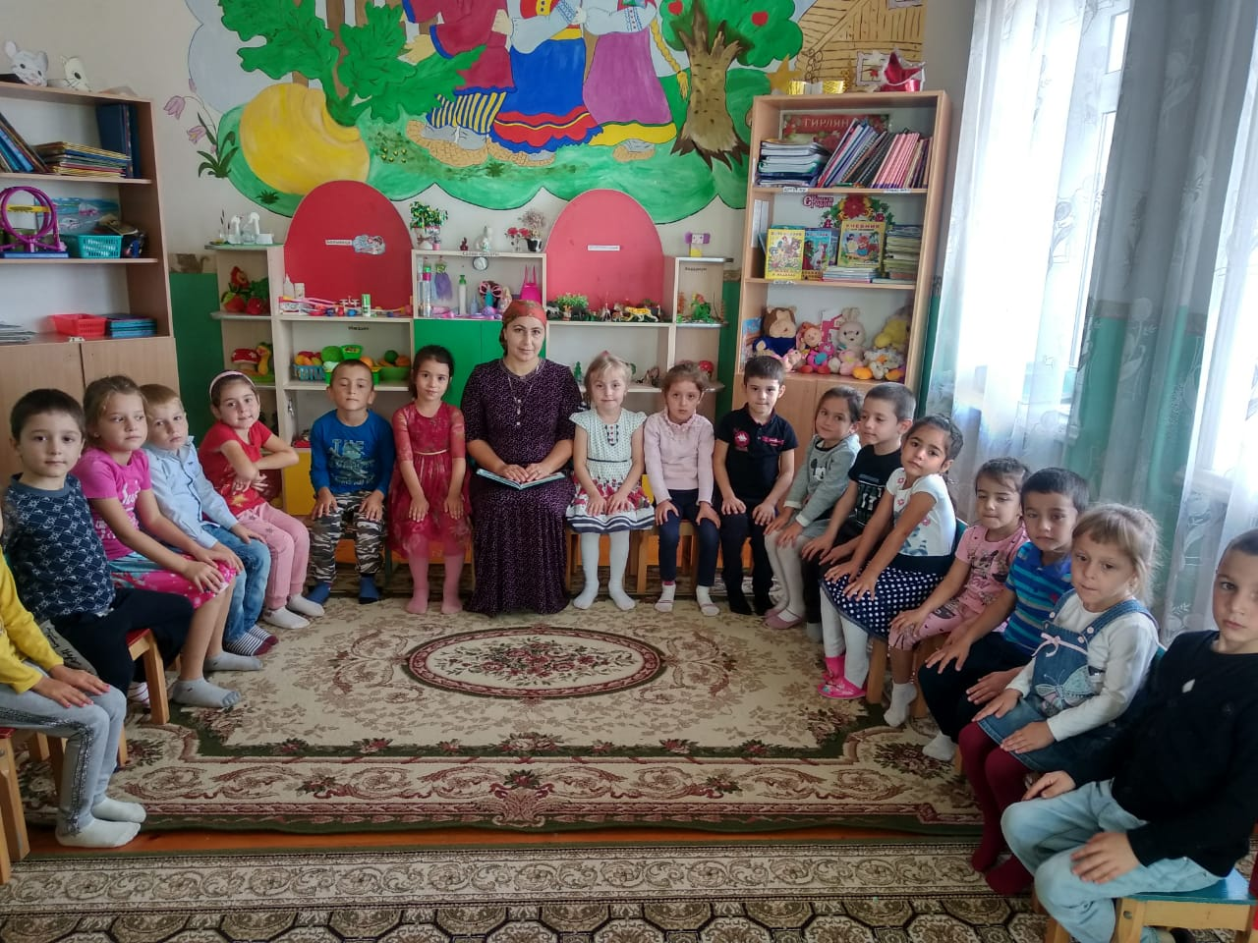

**Педагогическая находка**

Что может сказать воспитатель со стажем работы всего 4 года? Но мне хочется поделиться одним из своих методов работы с детьми в детском саду. Мне на помощь пришла художественная литература. Она помогает мне донести до маленьких детей многие непонятные, но нужные для них понятия.

В дошкольных учреждениях особое место занимает ознакомление детей с художественной литературой как искусством и средством развития речи, позитивного отношения к миру, любви и интереса к книге, потребности в чтении.  
У меня начальное образование. Еще с училища нас научили анализировать прочитанные произведения. Читать между строк. Любое произведение (сказки, устное народное творчество, стихотворения, рассказы) - поучительное, со смыслом. Почему бы этим не воспользоваться в воспитании детей?

Одной из основных задач является укрепление и сохранение здоровья детей, где огромное значение имеют гигиенические процессы. Но многие дети не любят мыться и умываться. И тут на помощь приходят сказки Корнея Чуковского. Это классика детской литературы. Наши любимые произведения.

**«Мойдодыр»** - учит детей быть опрятными, соблюдать чистоту с самого детства. Чисто и аккуратно кушать, тщательно мыть руки, причесываться после сна. Следить за чистотой и опрятностью одежды, своим внешним видом. Дети не хотят быть похожими на мальчика – грязнулю, от которого убежали игрушки, одежда, посуда.  
**«Федорино горе»-** дети знают, как нужно бережно обращаться с игрушками, с посудой, любым предметом, мебелью в детском саду. Они могут остаться без них. Сказка спасает после игр, когда нет сил и желания собирать за собой игрушки. В сказке много предметов старины (самовар, кочерга, корыто, ухват и др.), многие из которых уже не используются. Дети знакомятся с бытом русской деревни, с прошлым предметов, сравнивают их с современными.  
**«Айболит» -** учит быть добрыми, сострадательными и заботливыми к людям. Быть отзывчивым, помогать другим. Соблюдать гигиену, вести здоровый образ жизни, что дает крепкое здоровье. С младшего возраста можно и нужно говорить о здоровье и как его сохранить. Также **сюжетно-ролевая игра «Больница»** - помогает детям справиться с боязнью людей в белых халатах, даёт понимание о важности этой профессии. Дети охотно играют во врача . Вместе с детьми рассуждаем, почему зайчик попал под трамвай. Повторяем правила дорожного движения.. Все дети разные. Но они все личности. И нужно принять их такими, какие они пришли к нам. Не ломать, не подгибать, а направлять, поддерживать и верить.  Сказка очень полезна для развития речи малышей .    
Сказка помогает развивать у дошкольников математические представления. Дети знакомятся с количеством (считают животных), порядковым счетом (кто за кем едет)..  
Невозможно оставить без внимания русские народные сказки.

**Сказка «Колобок»** - учит детей быть осторожным, осмотрительным. Не доверять чужим, незнакомым людям. И наконец, не уходить из дома одному гулять. Говорим о дисциплине. Нельзя убегать от группы, или отставать вовремя прогулки. Без взрослых выходить за пределы детского сада.

**Сказка «Волк и семеро козлят»** - в настоящее время очень актуально. Козлята преподносят детям очень важный урок. Не открывать незнакомым людям двери. А так же, хочу обратить внимание родителей. Мне лично дети, незнающие меня, говорили свои адреса, имена, фамилии свои и родителей. И это меня пугает. Знать эту информацию важно, но всем подряд говорить – опасно. С помощью этой сказки можно это донести до ребят.

**Сказки «Коза Дереза» и «Лиса и заяц»** - тоже помогают объяснить, как опасно впускать в свой дом чужого, незнакомого человека. Как важно слушаться маму.  
**«Репка», «Теремок»** - любая работа спориться в дружном коллективе. Тяжело вытянуть одному репку (построить дом), но как легко сделать это дружно всем вместе. Обе сказки способствуют развитию речи детей, повторением отдельных строк. Легко запоминаются, тренируют память.

**Стихотворение «Мы делили апельсин !»** Жадному волку досталась кожура. Дети сразу понимают, что нужно делиться. Как легко можно поделить один апельсин на всех. Нельзя обижать, отбирать у маленьких детей. В группе поровну делятся карандаши во время свободного рисования. Конструктор - лего, машинки, куклы хватают всем.

А еще сказки можно сочинить самим. Когда нужно помочь в конкретной ситуации, а сказки на эту тему нет..

Этот же прием можно применить с детьми младшей группы во время адаптации. Вместе с родителями рассказывать детям увлекательные сказки, где они главные герои. В сказках дети становятся сильными, смелыми, умными, общительными, открытыми. Им это очень нравится.

И таких примеров ещё много можно привести. Главное читать детям. Прививать любовь к чтению в детском саду и дома. Художественная литература открывает и объясняет ребенку жизнь общества и природы, мир человеческих чувств и взаимоотношений. Она развивает мышление и воображение ребенка, обогащает его эмоции. Дает прекрасные образы русского литературного языка.